KẾ HOẠCH GIẢNG DẠY
Tuần 2: 16/9/2023 - 20/9/2024
Thứ | Tiết | Lớp | Môn | Tên bài dạy
T2, 16/9  (Sáng) | 3 | 4C | CN | Bài 1. Lợi ích của hoa và cây cảnh (tiết 2)
T2, 16/9  (Sáng) | 4 | 4C | Tin học | Bài 1. Phần mềm máy tính
T2, 16/9  (Chiều) | 1 | 3B | TNXH | Bài 2. Một số ngày kỉ niệm, sự kiện của gia đình (tiết 1)
T2, 16/9  (Chiều) | 3 | 3A | TNXH | Bài 2. Một số ngày kỉ niệm, sự kiện của gia đình (tiết 1)
T3, 17/9  (Sáng) | 3 | 5A | CN | Bài 1. Công nghệ trong đời sống (tiết 2)
T3, 17/9  (Sáng) | 4 | 5A | Tin học | Bài 2. Thực hành tạo sản phẩm số
T3, 17/9  (Chiều) | 1 | 3A | TNXH | Bài 2. Một số ngày kỉ niệm, sự kiện của gia đình (tiết 2)
T4, 18/9  (Sáng) | 1 | 3B | CN | Bài 1. Tự nhiên và Công nghệ (tiết 2)
T4, 18/9  (Sáng) | 2 | 3B | Tin học | Bài 2. Những máy tính thông dụng
T4, 18/9  (Sáng) | 4 | 3A | CN | Bài 1. Tự nhiên và Công nghệ (tiết 2)
T4, 18/9  (Sáng) | 5 | 3A | Tin học | Bài 2. Những máy tính thông dụng
T4, 18/9  (Chiều) | 1 | 5C | CN | Bài 1. Công nghệ trong đời sống (tiết 2)
T4, 18/9  (Chiều) | 2 | 5C | Tin học | Bài 2. Thực hành tạo sản phẩm số
T5, 19/9  (Sáng) | 2 | 3B | TNXH | Bài 2. Một số ngày kỉ niệm, sự kiện của gia đình (tiết 2)
T5, 19/9  (Sáng) | 3 | 5B | CN | Bài 1. Công nghệ trong đời sống (tiết 2)
T5, 19/9  (Sáng) | 4 | 5B | Tin học | Bài 2. Thực hành tạo sản phẩm số
T6, 20/9  (Sáng) | 1 | 4A | CN | Bài 1. Lợi ích của hoa và cây cảnh (tiết 2)
T6, 20/9  (Sáng) | 2 | 4A | Tin học | Bài 1. Phần mềm máy tính
T6, 20/9  (Sáng) | 3 | 4B | CN | Bài 1. Lợi ích của hoa và cây cảnh (tiết 2)
T6, 20/9  (Sáng) | 4 | 4B | Tin học | Bài 1. Phần mềm máy tính
Ngày duyệt: 14/09/2024
BGH kí duyệt:

PHT. Nguyễn Thị Hằng
Tuần: 2  Buổi sáng  Lớp: 4C  Tiết 3 | Thứ hai, ngày 16 tháng 9 năm 2024  Công nghệ  Bài 1. Lợi ích của hoa và cây cảnh (tiết 2)
I. Yêu cầu cần đạt:
Bài học này nhằm hình thành và phát triển ở HS năng lực và phẩm chất với những biểu hiện:
1. Năng lực
a. Năng lực công nghệ
Năng lực nhận thức công nghệ: Nêu được lợi ích của hoa và cây cảnh đối với đời sống
b. Năng lực chung
- Năng lực tự chủ và tự học: Có thói quen tìm hiểu lợi ích của hoa, cây cảnh ở gia đình, trường học, địa phương đối với đời sống.
- Năng lực giao tiếp và hợp tác: Biết cùng nhau hoàn thiện nhiệm vụ học tập theo sự hướng dẫn của GV.
2. Phẩm chất
- Chăm chỉ: Có hứng thú với việc trồng, chăm sóc và bảo vệ hoa, cây cảnh
- Trách nhiệm: Yêu thích hoa, cây cảnh.
II. Đồ dùng dạy học
- Một số hình ảnh trong bài 1 SGK
- Chuẩn bị thêm hình ảnh, video giới thiệu lợi ích của hoa, cây cảnh trong đời sống để tổ chức cho HS quan sát
- Máy tính, máy chiếu (tivi)
III. Các hoạt động dạy học chủ yếu:
Hoạt động của GV | Hoạt động của HS
1. Hoạt động khởi động:
a. Mục tiêu: Tạo hứng thú và nhu cầu tìm hiểu về lợi ích của hoa, cây cảnh trong đời sống
b. Tổ chức thực hiện:
Tổ chức cho HS hát bài hát về cây, về hoa, về quả
- Tạo không khí vui vẻ bắt đầu buổi học
* Một số hoạt động chăm sóc hoa, cây cảnh
2. Hoạt động khám phá
a. Mục tiêu: Nhận biết được một số hoạt động chăm sóc với hoa, cây cảnh
b. Tổ chức thực hiện:
- Yêu cầu HS quan sát hình ảnh trang 7 SGK, sau đó mô tả hành động của các bạn trong hình  - Nghe HS trả lời, yêu cầu HS đại diện nhóm khác bổ sung  - GV chốt câu trả lời: Các bạn HS đang tưới cây, nhặt lá già, lá héo, xới đất cho tơi xốp  - GV đặt câu hỏi khuyến khích HS tư duy, đề xuất các việc cần làm để hoa và cây cảnh mang lại lợi ích cho cuộc sống: trả lời câu hỏi trong SGK trang 7: Để hoa và cây cảnh mang lại nhiều lợi ích cho cuộc sống, em cần làm gì?  - Nghe HS trả lời, nhận xét  - GV chốt kiến thức về những hoạt động cần làm để chăm sóc hoa, cây cảnh: Tưới nước đủ ẩm cho cây, tỉa cảnh, ngắt bỏ lá già, lá bị sâu bệnh, bắt sâu, bón phân, không ngắt hoa, bẻ cành, xới đất cho tơi xốp, nếu bị sâu bệnh cần cùng với người thân thầy cô có biện pháp phòng trừ kịp thời,… | - Thực hiện theo nhóm đôi để làm nhiệm vụ  Đại diện HS lên trả lời.  Nhóm khác bổ sung câu trả lời  - Nghe, nhắc lại  - HS trả lời các hoạt động cần làm để chăm sóc hoa và cây cảnh  - Nghe nhắc lại
3. Hoạt động luyện tập
a. Mục tiêu: Củng cố kiến thức về lợi ích của hoa, cây cảnh đối với đời sống
b. Tổ chức thực hiện:
Yêu cầu HS làm bài tập trong Sách bài tập
4. Hoạt động vận dụng
a. Mục tiêu: HS liên hệ thực tế, chia sẻ được với các bạn lợi ích của các hoa, cây cảnh trồng ở gia đình hoặc trường học.
b. Tổ chức thực hiện:
- GV tổ chức HS làm việc theo cặp, theo nhóm hoặc cả lớp  - Gọi đại diện 2-3 HS kể tên các cây hoa, cây cảnh ở trường hoặc gia đình và nêu lợi ích của chúng .  - GV nhận xét câu trả lời và chốt câu trả lời: Lợi ích của hoa, cây cảnh ở gia đình, trường học là: Làm đẹp cảnh quan, trang trí ngôi nhà, trường học, làm sạch không khí, hấp thụ khí carbon dioxide(CO₂) trong không khí và cung cấp oxygen (O₂) cho con người, tạo không khí xanh mát, dễ chịu. | - HS tìm hiểu câu hỏi và thảo luận theo nhóm, đại diện nhóm trả lời câu hỏi  - Các nhóm nghe và bổ sung ý kiến
IV. ĐIỀU CHỈNH SAU BÀI DẠY
………………………………………………………………………………………
………………………………………………………………………………………

Lớp: 4C | Thứ hai, ngày 16 tháng 9 năm 2024  Tin học  Bài 2. Phần mềm máy tính
I. Yêu cầu cần đạt
1. Kiến thức: Sau khi học xong bài học, Hs:
- Nêu được tên một số phần mềm máy tính đã biết.
- Nêu được sơ lược vai trò của phần mềm và mối quan hệ phụ thuộc lẫn nhau giữa phần cứng và phần mềm.
- Nêu được ví dụ cụ thể về một số thao tác không đúng sẽ gây ra lỗi phần cứng và phần mềm trong quá trình sử dụng máy tính.
2. Năng lực:
- Năng lực chung:
+ Năng lực tự chủ, tự học: Học sinh có khả năng đọc sách giáo khoa để nhận biết được các thiết bị phần cứng của máy tính và nêu chức năng của các thiết bị phần cứng của máy tính.
- Năng lực giao tiếp, hợp tác: Biết trao đổi với thầy cô, thảo luận nhóm với bạn trong học tập
- Năng lực giải quyết vấn đề và sáng tạo: Sử dụng các kiến thức đã học vận dụng vào trả lời các câu hỏi GV đưa ra.
- Năng lực đặc thù:
+ Nla: Nắm được một số phần mềm thông dụng, hiểu được mối liên hệ giữa phần cứng và phần mềm; Nắm được một số lỗi khi thao tác với máy tính.
3. Phẩm chất: Học sinh tích cực, chăm chỉ trong việc hoàn thành các hoạt động học tập. Đồng thời có trách nhiệm với sự an toàn, cẩn trọng khi làm việc với các thiết bị máy tính.
II. Đồ dùng dạy học
a. Giáo viên
- Máy tính, máy chiếu, các phần mềm thông dụng khi sử dụng máy tính (phần mềm lập trình, phần mềm word, power point, trình duyệt web, phần mềm gõ chữ tiếng việt), hình ảnh máy tính bị lỗi khi thao tác sai trên máy tính,…
b. Học sinh
- Vở ghi, SGK.
III. Các hoạt động dạy học
HOẠT ĐỘNG CỦA GV | HOẠT ĐỘNG CỦA HS
1. Mở đầu (4 phút)
a. Mục tiêu
- Tạo tâm thế gây hứng thú cho HS khi bước vào bài mới
b. Cách thức thực hiện
- GV tổ chức trò chơi “Ai nhanh nhất” trả lời câu hỏi:  1. Em hãy kể tên một số thiết bị ngoài vi mà em đã được học ở bài trước?  2. Nêu chức năng của từng thiết bị ấy?  - GV phổ biến luật chơi cho HS cả lớp: GV nêu câu hỏi, HS giơ tay giành quyền trả lời.  - GV tổ chức cho HS chơi trò chơi.  - Gv nhận xét, khen ngợi, trao thưởng và dẫn dắt vào bài mới. | - HS lắng nghe.  - HS chơi trò chơi.  - HS nghe.
2. Khám phá
2.1. Phần mềm và mối quan hệ phần cứng (10 phút)
a. Mục tiêu
- Nêu được tên một số phần mềm máy tính đã biết
- Nêu được mối liên hệ giữa phần mềm và phần cứng của máy tính.
b. Cách thức thực hiện
- GV cho HS quan sát hình ảnh một số biểu tượng phần mềm thông dụng .  - GV nêu câu hỏi: Bạn nào có thể cho biết tên gọi của từng biểu tượng. Chức năng?  - GV gọi HS nhận xét.  - Để tạo bài trình chiếu, thì em cần có máy tính hay phần mềm trình chiếu?  - GV gọi hs trả lời  - GV nhận xét, chốt kiến thức, đưa ra kết luận về mối quan hệ của phần mềm và phần cứng: Phần mềm và phần cứng có mối quan hệ phụ thuộc lẫn nhau. Phần mềm thực hiện được chức năng của mình nhờ phần cứng. Phần cứng hoạt động được nhờ hướng dẫn của phần mềm.  - GV chia lớp thành các nhóm 2, phát phiếu học tập(PHT) lấy ví dụ để thấy được giữa phần mềm và phần cứng có mối quan hệ phụ thuộc lẫn nhau?  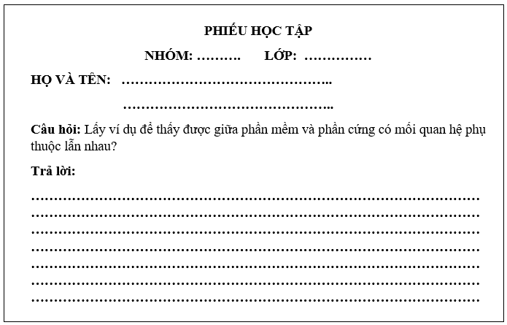  - GV YCHS thảo luận nhóm, hoàn thành PHT trong thời gian 4 phút.  - GV quan sát hỗ trợ HS.  -GV gọi 2 nhóm đứng tại chỗ trình bày kết quả thảo luận.  - GV gọi HS nhóm khác nhận xét bài của nhóm bạn.  - GV nhận xét, chốt kiến thức: Phần mềm máy tính hướng dẫn phần cứng hoạt động, còn phần cứng thực hiện các công việc theo hướng dẫn đó. | - HS quan sát.  - Hs hoạt động cá nhân suy nghĩ trả lời:  - HS nhận xét.  - Hs hoạt động cá nhân suy nghĩ trả lời:  - HS nhận xét.  - HS lắng nghe, ghi nhớ.  - HS nhận nhóm, nhận PHT.  - HS thực hiện nhiệm vụ.  - HS trình bày.  - HS nhận xét.  - HS nghe, ghi nhớ.
2.2. Thao tác không đúng cách sẽ gây ra lỗi phần mềm và hư hại phần cứng (8 phút)
a. Mục tiêu
- Nêu được ví dụ cụ thể về một số thao tác không đúng sẽ gây ra lỗi phần cứng và phần mềm trong quá trình sử dụng máy tính.
b. Cách thức thực hiện
- GV chia lớp thành các nhóm 2, phát phiếu học tập (PHT)  1. Điều gì xảy ra nếu em tắt máy tính bằng cách nhấn và giữ nút nguồn trên thân máy?  2. Hãy nêu các thao tác không đúng khi sử dụng máy tính và gây ra lỗi phần mềm và phần cứng?  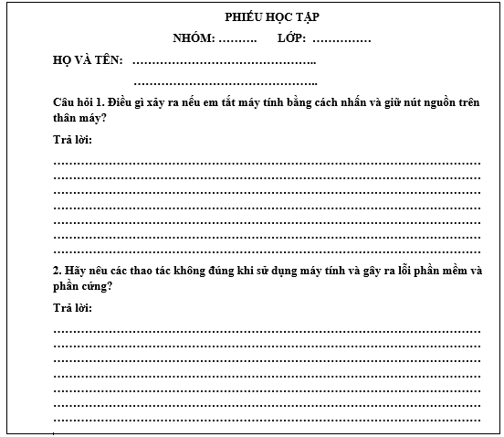  - GV YCHS tìm hiểu SGK, thảo luận nhóm, hoàn thành PHT trong thời gian 4 phút.  - GV quan sát hỗ trợ HS.  - GV gọi 2 nhóm đứng tại chỗ trình bày kết quả thảo luận.  - GV gọi HS nhóm khác nhận xét bài của nhóm bạn.  - GV nhận xét:  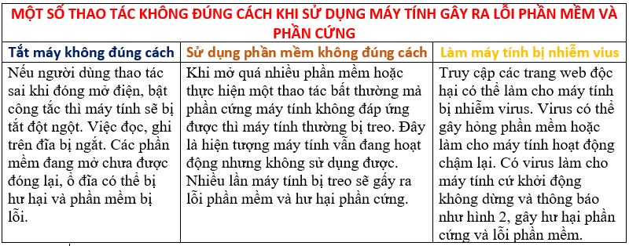  - Gv cho hs quan sát ảnh máy tính bị lỗi  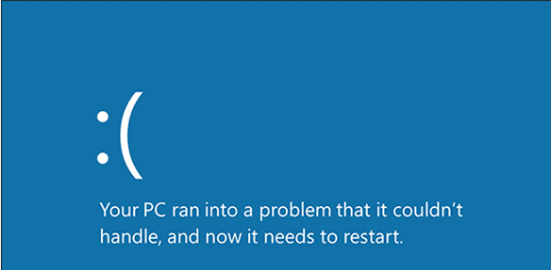  Máy tính thông báo khởi động lại mốt cách bất thường  - GV đưa ra kết luận: Em cần thao tác đúng cách khi sử dụng máy tính để tránh gây ra lỗi phần mềm và phần cứng. | - HS nhận nhóm, nhận PHT.  - HS quan sát.  - HS thực hiện nhiệm vụ.  - HS trình bày.  - HS nhận xét.  - HS nghe, ghi nhớ.
3. Luyện tập (7 phút)
a. Mục tiêu
- HS ôn tập lại kiến thức trong bài học qua các câu hỏi.
b. Cách thức thực hiện
- GV đưa ra câu hỏi:  1. Em hãy kể tên một phần mềm. Nếu không có phần cứng thì phần mềm đó có thực hiện được chức năng của mình không?  2. Em hãy nêu một số ví dụ về thao tác không đúng cách ,dẫn đến lỗi phần mềm và phần cứng.  - Gọi hs lần lượt trả lời các câu hỏi  - Gv gọi hs nhận xét – tuyên dương  - Gọi hs nhắc lại các lỗi thường gặp khi sử dụng máy tính. | - HS quan sát  - HS trả lời  - HS lắng nghe, ghi nhớ.  - HS trả lời
4. Vận dụng (6 phút)
a. Mục tiêu
- HS ôn tập lại kiến thức trong bài học qua các câu hỏi.
b. Cách thức thực hiện
- GV chia lớp thành 4 nhóm.  - GV chiếu, nêu câu hỏi: Máy tính của bạn Nam bị hỏng bàn phím. Người thợ sửa máy tính cho biết: “ Do gõ mạnh tay nên một số phím bị liệt, cần thay. Một số phím bị sai chức năng do phần mềm điều khiển bàn phím bị virus, cần chạy phần mềm diệt virus”.  Em hãy cho biết máy tính của Nam bị hỏng phần mềm và phần cứng nào? Vì sao?  - GV tổ chức cho HS thực hiện  - GV nhận xét, chốt đáp án, tuyên dương nhóm chiến thắng.  - GV hệ thống lại kiến thức bài học, nhắc nhở HS ôn bài ở nhà. | - HS nhận nhóm, nhận nhiệm vụ.  - HS nghe, quan sát.  - HS thực hiện  - HS nghe, ghi nhớ.  - HS nghe.
IV. Điều chỉnh sau bài dạy
………………………………………………..……………………………………………….……………………………………………….……………………………………………….……………………………………………………….………

Buổi chiều  Lớp: 3B, 3A | Thứ hai, ngày 16 tháng 9 năm 2023  Tự nhiên và xã hội  Bài 2. Một số ngày kỉ niệm, sự kiện của gia đình (tiết 1)
I. Yêu cầu cần đạt
* Về nhận thức khoa học:
- Nêu được tên một số ngày kỉ niệm hay sự kiện quan trọng của gia đình và thông tin có liên quan đến những sự kiện đó.
- Nhận xét được sự thay đổi của gia đình theo thời gian qua một số ví dụ.
* Về tìm hiểu môi trường tự nhiên và xã hội xung quanh:
- Vẽ được thời gian theo thứ tự các sự kiện lớn, mốc quan trọng đã xảy ra trong gia đình.
- Biết cách quan sát, trình bày ý kiến của mình về những sự kiện quan trọng và sựu thay đổi của gia đình theo thời gian.
* Về vận dụng kiến thức, kĩ năng đã học:
- Làm được món quà tặng người thân nhân dịp một ngày kỉ niệm, sự kiện của gia đình
II. Đồ dùng dạy - học
1. Giáo viên: Giáo án, SGK,
2. Học sinh: Vở, SGK, bút.
III. Hoạt động dạy và học
Tiết 1: Soạn dạy theo SGV Tự nhiên xã hội 3 (26-28)
Từ phần Mở đầu đến hết Hoạt động 2

Buổi sáng  Lớp: 5A  Tiết 3 | Thứ ba, ngày 17 tháng 9 năm 2024  Công nghệ  Bài 1. Công nghệ trong đời sống (tiết 2)
I. Yêu cầu cần đạt
1. Về năng lực
Năng lực chung
+ Năng lực tự chủ và tự học: Hình thành phương pháp tự đọc hiểu tài liệu; vận dụng kiến thức đã học để thực hiện nhiệm vụ.
+ Năng lực giao tiếp và hợp tác: Có thói quen trao đổi, giúp đỡ nhau trong học tập, biết cùng nhau hoàn thành nhiệm vụ học tập theo hướng dẫn.
Năng lực công nghệ
+ Năng lực nhận thức công nghệ: Trình bày được vai trò của sản phẩm công nghệ trong đời sống.
+ Năng lực sử dụng công nghệ: Nhận biết được những mặt trái khi sử dụng công nghệ.
2. Về phẩm chất
- Chăm chỉ: Thường xuyên hoàn thành nhiệm vụ học tập, có ý thức vận dụng kiến thức, kĩ năng học được ở nhà trường vào đời sống hằng ngày.
- Trách nhiệm: Nhắc nhở mọi người chấp hành các quy định, sử dụng an toàn và hợp lí công nghệ để tránh các mặt trái.
II. Đồ dùng dạy học
- GV: SGK
- HS: SGK, vở ghi bài
III. Các hoạt động dạy học chủ yếu
Hoạt động của giáo viên | Hoạt động của học sinh
1. Hoạt động khởi động (5’)
a. Mục tiêu: Tạo hứng thú và nhu cầu tìm hiểu vai trò của sản phẩm công nghệ dùng hằng ngày.
b. Tổ chức hoạt động:
- Yêu cầu: Kể tên một số sản phẩm công nghệ mà em thường sử dụng hằng ngày và nêu vai trò của chúng?  - GV dẫn dắt vào bài học | - Trả lời  - Nghe
2. Hoạt động hình thành kiến thức: Mặt trái khi sử dụng công nghệ (10’)
Nhận biết những mặt trái khi sử dụng công nghệ
a. Mục tiêu: Nhận biết được những mặt trái khi sử dụng công nghệ.
b. Tổ chức thực hiện:
- GV yêu cầu quan sát hình trong SGK trang 7, yêu cầu HS thảo luận và nêu những mặt trái khi sử dụng công nghệ có trong từng hình.  - Yêu cầu thực hiện nhóm đôi xác định những mặt trái khi sử dụng công nghệ được thể hiện trong từng hình.  - Gọi từng nhóm lên trả lời  - Nhóm khác nhận xét  - GV nghe nhận xét, chốt đáp án:  + Hình 1: Gây ôi nhiễm mối trường (tiếng ồn, khói bụi do phương tiện giao thông)  + Hình 2: Ảnh hưởng đến sức khỏe (cận thị, beo phì do xem ti vi quá gần và quá nhiều, rối loạn giấc ngủ do xem tivi quá khuya)  + Hình 3: Đe dọa tinh thần (bắt nạt qua mạng xã hội)  + Hình 4: Giảm giao tiếp trực tiếp (Sử dụng điện thoại quá nhiều)  + Hình 5: Mất an toàn thông tin (lộ thông tin các nhân trên không gian mạng)  + hình 6: Lệ thuộc vào công nghệ (tính nhẩm kém, phép tính đơn giản vẫn phụ thuộc vào máy tính)  - GV gọi 1-2 HS lên bảng chỉ và nêu những mặt trái khi sử dụng công nghệ trong mỗi hình.  - GV yêu cầu HS khác nhận xét và bổ sung.  - GV dẫn dắt: Sử dụng công nghệ có thể gây ra những mặt trái nên chúng ta cần biết cách sử dụng công nghệ an toàn hợp lí.  - GV chốt kiến thức: Những mặt trái khi sử dụng công nghệ: gây ô nhiễm môi trường, ảnh hưởng tới sức khỏe,đe dọa tinh thần, giảm giao tiếp trực tiếp, mất an toàn thông tin, lệ thuộc vào công nghệ,… | - Thực hiện yêu cầu.  - Hoạt động nhóm đôi trả lời câu hỏi.  - Trả lời  - Nhận xét  - Nghe, ghi bài.  - Lên bảng trả lời.  - Nghe  - Nghe  - Nghe, ghi bài.
3. Hoạt động luyện tập (10’)
a. Mục tiêu: Củng cố kiến thức về những mặt trái khi sử dụng công nghệ.
b. Tổ chức thực hiện:
- GV tổ chức trò chơi “Ai kể đúng?” (trang 8 SGK): Cùng bạn nêu những mặt trái khi sử dụng công nghệ.  - Yêu cầu thảo luận theo nhóm đôi  - Sau đó 1 thành viên đại diện thi kể, đội nào kể được nhiều mặt trái hơn sẽ chiến thắng.  - GV nhận xét chốt đáp án:  + Xem tivi nhiều gây cận thị  + Xem tivi quá khuya gây rối loạn giấc ngủ(ảnh hưởng đến sức khỏe)  + Sử dụng điện thoại quá nhiều làm giảm giao tiếp trực tiếp với mọi người.  + Sử dụng mạng xã hội có thể làm lộ thông tin cá nhân  + Phương tiện giao thông gây ô nhiếm tiếng ồn, ô nhiễm không khí,…  - GV chốt kiến thức về mặt trái khi sử dụng công nghệ. | - Nghe yêu cầu.  - Thảo luận nhóm đôi.  - Thi kể.  - Nghe, ghi bài.  - Nghe.
4. Hoạt động vận dụng (10’)
a. Mục tiêu: Vận dụng kiến thức đã học để nhận biết những mặt trái khi sử dụng công nghệ.
b. Tổ chức thực hiện:
- GV yêu cầu HS vận dụng các kiến thức đã học trao đổi với ngưới thân về những mặt trái khi sử dụng công nghệ.  - HS làm việc cá nhân hoặc nhóm học tập:  + Tìm hiểu sản phẩm công nghệ thường sử dụng hằng ngày trong gia đinhg. Nêu vai trò của sản phẩm công nghệ đó.  + Tìm hiểu những mặt trái khi sử dụng công nghệ. Nhờ người thân hướng dẫn cách sử dụng công nghệ đó an toàn và hợp lí. | - Nghe.  - Thực hiện.
IV. ĐIỀU CHỈNH SAU BÀI DẠY
………………………………………………………………………………………

Lớp: 5A  Tiết 4 | Thứ ba, ngày 17 tháng 9 năm 2024  Tin học  Bài 2: Thực hành tạo sản phẩm số
I. Yêu cầu cần đạt:
1. Về năng lực:
Năng lực chung:
+ Năng lực tự chủ và tự học: Tự tìm hiểu và tạo được sản phẩm số theo ý mình.
+ Năng lực giao tiếp và hợp tác: Biết hợp tác với các bạn cùng nhóm để hoàn thiện sản phẩm số.
+ Năng lực giải quyết vấn đề và sáng tạo: Sáng tạo các sản phẩm số ứng dụng vào học tập
Năng lực tin học:
+ Năng lực NLd: Ứng dụng các phần mềm đã học vào tạo sản phẩm số
+ Năng lực Nle: Tạo được sản phẩm số theo ý tưởng của bản thân.
2. Về phẩm chất:
+ Chăm chỉ: Hăng hái, tích cực thảo luận nhóm để tìm ra những bước tạo sản phẩm số
+ Trung thực: Nêu đúng các sản phẩm số mình đã tạo
+ Trách nhiệm: Hoàn thành đầy đủ nhiệm vụ về tạo sản phẩm số, hướng dẫn bạn cùng nhóm thực hành để cùng tạo sản phẩm đạt yêu cầu.
II. Đồ dùng dạy học:
GV: SGK, SBT, máy tính. HS: SGK, SBT, máy tính.
III. Các hoạt động dạy học chủ yếu:
Hoạt động của giáo viên | Hoạt động của học sinh
1. Hoạt động khởi động (3’)
a, Mục tiêu: Tạo tâm thế vào bài học mới cho HS, gợi mở về bài học
b, Tổ chức hoạt động:
- GV nêu yêu cầu của phần khởi động và gọi 01 HS lên thực nhiệm vụ  - GV gọi đại diện HS trả lời câu hỏi  - GV chốt kiến thức: Những công việc mà em thấy hứng thú khi sử dụng máy tính là: giải toán, học phần mềm Scratch…  - GV gợi mở vào nội dung bài học | HS lắng nghe để thực hiện nhiệm vụ  HS làm việc cá nhân hoặc thảo luận với bạn để tìm câu trả lời
2. Hoạt động luyện tập, thực hành
2.1. Phần mềm em đã biết (10’)
a. Mục tiêu: HS củng cố lại kiến thức, phần mềm đã học
b. Nội dung và sản phẩm
- Yêu cầu: Hãy thực hiện hoạt động trang 7 SGK
- Sản phẩm: Nhận biết được các phần mềm đã học.
c. Tổ chức hoạt động
- GV yêu cầu học sinh đọc nội dung hoạt động trong SGK trang 7.  - Tìm hiểu yêu cầu của bài:  + Bài cho biết gì?  + Bài yêu cầu gì?  - Gọi 1HS trả lời câu hỏi:  - Gọi HS nhận xét  - GV chốt yêu cầu  - Yêu cầu HS thực hiện ra vở ô ly  - Gọi HS trình bày kết quả  - Gọi HS nhận xét kết quả của bạn  - GV chốt đáp án:  + (1) POWERPOINT  + (2) MOUSESKILLS  + (3) WORD  + (4) RAPIDTYPING | - Thực hiện yêu cầu đọc hoạt động  - 1HS trả lời:  + Bài cho biết các gợi ý như ở hình 1 SGK/7  + Bài yêu cầu điền tên các phần mềm theo gợi ý.  - HS nhận xét  - HS lắng nghe  - Thực hiện  - Trả lời  - Nhận xét  - Nghe
2.2. Thực hành tạo sản phẩm số (15’)
a. Mục tiêu: HS củng cố lại kiến thức, thực hành tạo sản phẩm theo hướng dẫn
b. Nội dung và sản phẩm
- Yêu cầu: Hãy thực hiện yêu cầu trong SGK/7
- Sản phẩm: Bài trình chiếu theo hướng dẫn
c. Tổ chức hoạt động
- GV yêu cầu đọc nội dung trong SGK/7  - Tìm hiểu yêu cầu của bải  + Bài cho biết gì?  + Bài yêu cầu gì?  - Gọi 1HS trả lời câu hỏi:  - Gọi 1HS nhận xét  - GV chốt yêu cầu của đề bài.  - Yêu cầu HS đọc hướng dẫn thực hành trong SGK trang 7,8  - Chia nhóm yêu cầu thực hiện trên máy tính  - Thực hiện theo nhóm 2.  - Quan sát học sinh thực hành, hướng dẫn hs còn gặp khó khăn.  - Gọi HS trình bày kết quả trên máy tính  - Gọi 2HS nhận xét bài của bạn  - GV nhận xét, tuyên dương HS làm tốt, động viên HS làm chưa tốt | - Thực hiện yêu cầu đọc hoạt động  - 1HS trả lời:  + Bài cho biết sử dụng phần mềm trình chiếu để giới thiệu về một phần mềm hoặc website mà em biết.  + Bài yêu cầu tạo bài trình chiếu và lưu tệp trình chiếu vào thư mục với tên tệp là giới thiệu phần mềm hoặc giới thiệu website.  - 1HS nhận xét  - Nghe lại yêu cầu.  - Đọc hướng dẫn thực hành  - Thực hành theo nhóm máy, 2HS một máy.  - Hỏi lại GV khi chưa hiểu bài  - HS thực hành, các bạn còn lại quan sát  - HS lắng nghe rút kinh nghiệm
3. Hoạt động vận dụng (7’)
a. Mục tiêu: HS biết vận dụng lợi ích của máy tính vào học tập
b. Nội dung và sản phẩm
- Yêu cầu: Hãy làm bài tập vận dụng trong SGK trang 6
- Sản phẩm: Nêu được lợi ích của máy tính vào từng tình huống.
c. Tổ chức hoạt động
- GV nêu yêu cầu của hoạt động vận dụng  - GV tổ chức hướng dẫn cho HS thực hiện trên máy tính hoặc giao thành hoạt động về nhà cho HS  - GV nhận xét, nêu thêm các lợi ích khác ngoài câu trả lời của HS.  - Yêu cầu đọc ghi nhớ SGK trang 8. | - HS lắng nghe  - HS tham gia thực hiện  - HS lắng nghe, chữa bài của mình.  - Đọc ghi nhớ.
IV. ĐIỀU CHỈNH SAU BÀI DẠY
………………………………………………………………………………………

Buổi chiều  Lớp: 3B  Tiết 1 | Thứ ba, ngày 17 tháng 9 năm 2024  Tự nhiên và xã hội  Bài 2. Một số ngày kỉ niệm, sự kiện của gia đình (tiết 2)
I. Yêu cầu cần đạt
* Về nhận thức khoa học:
- Nêu được tên một số ngày kỉ niệm hay sự kiện quan trọng của gia đình và thông tin có liên quan đến những sự kiện đó.
- Nhận xét được sự thay đổi của gia đình theo thời gian qua một số ví dụ.
* Về tìm hiểu môi trường tự nhiên và xã hội xung quanh:
- Vẽ được thời gian theo thứ tự các sự kiện lớn, mốc quan trọng đã xảy ra trong gia đình.
- Biết cách quan sát, trình bày ý kiến của mình về những sự kiện quan trọng và sựu thay đổi của gia đình theo thời gian.
* Về vận dụng kiến thức, kĩ năng đã học:
- Làm được món quà tặng người thân nhân dịp một ngày kỉ niệm, sự kiện của gia đình
II. Đồ dùng dạy - học
1. Giáo viên: Giáo án, SGK,
2. Học sinh: Vở, SGK, bút.
III. Hoạt động dạy và học
Tiết 2: Soạn dạy theo SGV Tự nhiên xã hội 3 (28-30)
Từ Hoạt động 3 đến hết Hoạt động 5

Buổi sáng  Lớp: 3B  Tiết 1 | Thứ tư, ngày 18 tháng 9 năm 2024  Công nghệ  Bài 1. Tự nhiên và công nghệ (tiết 2)
I. Yêu cầu cần đạt
1. Năng lực đặc thù: Sau khi học, học sinh sẽ:
- Nhận biết được sự khác nhau giữa sản phẩm công nghệ trong gia đình với các sản phẩm công nghệ nói chung.
- Nêu được tác dụng một số sản phẩm công nghệ trong gia đình.
- Có ý thức giữ gìn sản phẩm công nghệ trong gia đình để sử dụng được lâu bền
- Năm vững được tác dụng của các sản phẩm công nghệ trong gia đình.
2. Năng lực chung.
- Năng lực tự chủ, tự học: Có biểu hiện chú ý học tập, tự giác tìm hiểu thông tin từ những ngữ liệu cho sẵn trong bài học.
- Năng lực giải quyết vấn đề và sáng tạo: biết cách bảo quản và sử dụng những cản phẩm công nghệ theo cách riêng của mình.
- Năng lực giao tiếp và hợp tác: Có biểu hiện tích cực, sôi nổi và nhiệt tình trong hoạt động nhóm. Có khả năng trình bày, thuyết trình… trong các hoạt động học tập.
3. Phẩm chất.
- Phẩm chất chăm chỉ: Học tập và tìm hiểu công nghệ để vận dụng vào cuộc sống hằng ngày.
- Phẩm chất trách nhiệm: Có ý thức bảo quản, giữ gìn sản phẩm công nghệ trong gia đình.
II. Đồ dùng dạy học
- Kế hoạch bài dạy, bài giảng Power point.
- SGK và các thiết bị, học liệu phụ vụ cho tiết dạy.
III. Hoạt động dạy học
Hoạt động của giáo viên |  | Hoạt động của học sinh
1. Khởi động:
- Mục tiêu:
+ Tạo không khí vui vẻ, khấn khởi trước giờ học.
+ Bước đầu giúp học sinh có cảm nhận khác nhau giữa đối tượng tự nhiên và sản phẩm công nghệ.
- Cách tiến hành:
- GV tổ chức trò chơi” Biển báo giao thông” để khởi động bài học.  - GV Nêu luật chơi: có 4 biển báo giao thông : ẩn trong mỗi biển báo là một câu hỏi dạng trả lời nhanh. Lớp chia thành 4 đội, ai nêu được nhiều đối tượng tự nhiên, sản phẩm công nghệ nhất là thắng cuộc.  - GV tổ chức chơi  - GV Nhận xét, tuyên dương.  - GV dẫn dắt vào bài mới | - HS quan sát và lắng nghe cách chơi.  - Các nhóm chơi  - HS lắng nghe, rút kinh nghiệm
2. Luyện tập.
- Mục tiêu: Phân biệt được đối tượng tự nhiên và sản phẩm công nghệ.
- Cách tiến hành:
Hoạt động 1. Tìm hiểu sản phẩm công nghệ trong gia đình. (làm việc cá nhân)  - GV chia sẻ các bức tranh và nêu câu hỏi. Sau đó mời học sinh quan sát và trình bày kết quả.  + Sản phẩm công nghệ nào trong các hình dưới đây được sử dụng trong gia đình.  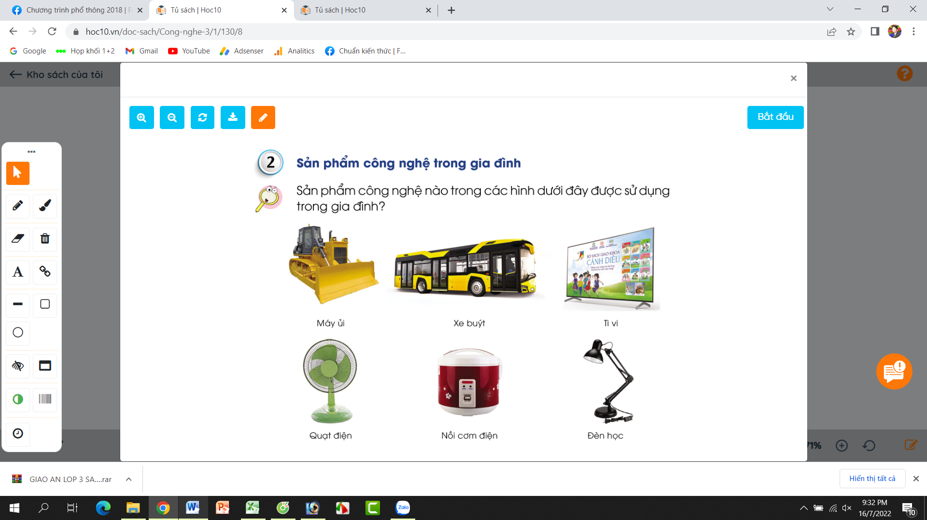  - GV mời các HS khác nhận xét.  - GV nhận xét chung, tuyên dương.  Hoạt động 2: Tìm hiểu tác dụng của sản phẩm công nghệ trong gia đình. (Làm việc nhóm 4)  - GV mời HS nêu yêu cầu bài.  - GV yêu cầu lớp chia thành nhóm 4, thảo luận và trình bày tác dụng của sản phẩm công nghệ trong gia đình có trong hình dưới đây:  - GV mời các nhóm khác nhận xét, bổ sung.  - GV nhận xét chung, tuyên dương.  Hoạt động 3: Tìm hiểu cách giữ gìn sản phẩm công nghệ trong gia đình. (Làm việc chung cả lớp).  - GV mời HS nêu yêu cầu bài.  - GV yêu cầu lớp làm việc chung, cùng suy nghĩ và đưa ra ý kiến về cách giữ gìn sản phẩm công nghệ trong gia đình theo gợi ý dưới đây:  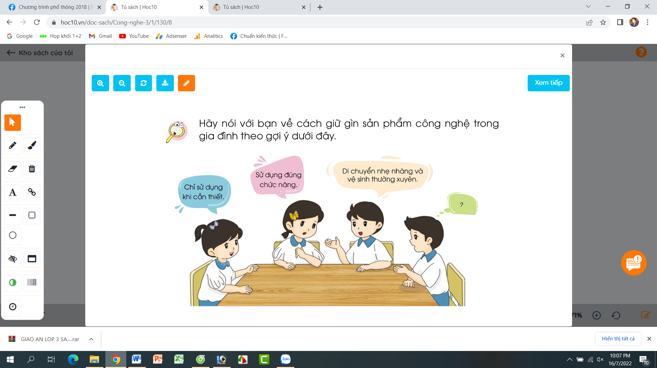  - GV mời một số HS trình bày ý kiến của hình.  - GV mời các HS khác nhận xét, bổ sung.  - GV nhận xét chung, tuyên dương. Chốt ý:  Để sử dụng những sản phẩm công nghệ trong gia đình được an Toàn, tiết kiệm và bền lâu cần chú ý: chỉ sử dụng khi cần, sử dụng đúng chức năng, di chuyển nhẹ nhàng, vệ sinh thường xuyên.  Hoạt động 4: Nghe tác dụng, đoán sản phẩm. (trò chơi tập thể)  - GV mời HS nêu yêu cầu bài.  - GV tổ chức trò chơi nhanh: Quan sát hình dưới đây, nghe mô tả tác dụng và đoán tên sản phẩm công nghệ.  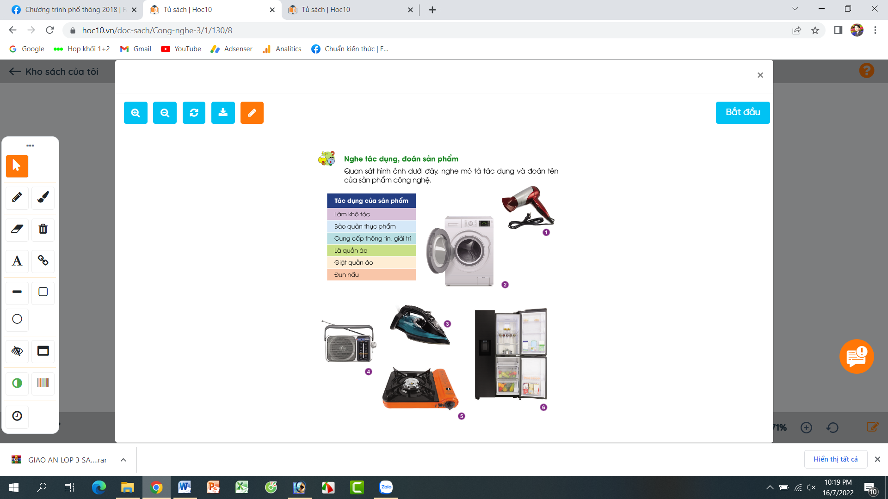  - GV nhận xét, đánh giá kết quả trò chơi. |  | - Học sinh đọc yêu cầu bài và trình bày:  + Những sản phẩm công nghệ được sử dụng trong gia đình là:  Ti vi, quạt điện, nồi cơm điện, đèn học.  - HS nhận xét ý kiến của bạn.  - Lắng nghe rút kinh nghiệm.  - 1 HS đọc yêu cầu bài.  - Các nhóm thảo luận và đưa ra những tác dụng của sản phẩm công nghệ trong gia đình có trong hình theo iểu biết cảu mình.  - Đại diện nhóm trình bày:  + Quạt điện: làm mát khi trời nắng, nóng.  + Tivi: Để giải trí (xem phim, tin tức,...)  + Nồi cơm điện: Dùng để nấu cơm.  + Đèn học: Dùng để thắp sáng.  - Các nhóm nhận xét ý kiến của bạn.  - Lắng nghe rút kinh nghiệm.  - 1 HS đọc yêu cầu bài.  - Cả lớp cùng nhau suy nghĩ và đưa ra ý kiến về cách giữ gìn sản phẩm công nghệ trong gia đình theo gợi ý  - 3-5 HS trình bày theo hiểu biết của bản thân.  - HS nhạn xét, bổ sung.  - HS nhắc lại.  - 1 HS đọc yêu cầu bài.  - Cả lớp cùng nhau suy nghĩ và tham gia chơi bằng cách lắng nghe GV mô tả tác dụng của một sản phẩm công nghệ nào đó, nếu biết thì xug phong trả lời. Ai trả lời nhanh và đúng nhất sẽ được tuyên dương.  + Làm khô tóc: máy sấy tóc.  + Bảo quản thực phẩm: Tủ lạnh.  + Cung cấp thông tin, giải trí: Radio  + Là quần áo: bàn là  + Giặt quần áo: máy giặt  + Đun nấu: bếp ga  - HS lắng nghe, rút kinh nghiệm.
3. Vận dụng.
- Mục tiêu:
+ Củng cố những kiến thức đã học trong tiết học để học sinh khắc sâu nội dung.
+ Vận dụng kiến thức đã học vào thực tiễn.
+ Tạo không khí vui vẻ, hào hứng, lưu luyến sau khi học sinh bài học.
- Cách tiến hành:
- GV tổ chức trò chơi “Ai biết nhiều nhất”.  - Chia lớp thành 2 đội (hoặc 4 đội chơi, tuỳ vào thực tế), viết những sản phẩm công nghệ mà em biết và tác dụng của sản phẩm đó.  - Cách chơi:  + Thời gian: 2-4 phút  + Mỗi đội xếp thành 1 hàng, chơi nối tiếp.  + Khi có hiệu lệnh của GV các đội lên viết tên những sản phẩm công nghệ mà em biết.  + Hết thời gian, đội nào viết được nhiều sản phẩm, nếu được đủ, đúng tác dụng của sản phẩm đó thì đội đó thắng.  - GV đánh giá, nhận xét trò chơi.  - Nhận xét sau tiết dạy, dặn dò về nhà. |  | - Lớp chia thành các đội theo yêu cầu GV.  - HS lắng nghe luật chơi.  - Học sinh tham gia chơi:  - HS lắng nghe, rút kinh nghiệm
IV. ĐIỀU CHỈNH SAU BÀI DẠY:
............................................................................................................................

Lớp: 3B  Tiết 2 | Thứ tư, ngày 18 tháng 9 năm 2024  Tin học  Bài 2. Những máy tính thông dụng
I. YÊU CẦU CẦN ĐẠT
1. Kiến thức, kĩ năng:
- Biết được những máy tính thông dụng và các thành phần cơ bản của chúng.
- Biết được sự khác nhau giữa những máy tính thông dụng.
- Nêu được các loại máy tính thông dụng, thành phần, sự khác nhau của chúng.
2. Phầm chất, năng lực
a. Phẩm chất:
- Nhân ái: Biết giúp đỡ bạn bè trong học tập.
- Chăm chỉ: Chăm chỉ học tập và nghiên cứu bài học.
- Trung thực: Biết nhận lỗi, sửa lỗi khi làm sai, thấy bạn làm sai dám nhắc nhở, báo cáo thầy cô.
- Trách nhiệm: Có trách nhiệm trong việc bảo vệ giữ gìn vệ sinh phòng máy.
b. Năng lực:
Năng lực chung:
- Năng lực tự chủ và tự học: Biết tự học, tự nghiên cứu sách.
- Năng lực giao tiếp và hợp tác: Biết trao đổi giao tiếp với bạn bè thầy cô.
- Năng lực giải quyết vấn đề và sáng tạo: Biết giải quyết các vấn đề mà thầy giao hoặc yêu cầu.
Năng lực riêng:
- Qua bài này học sinh nắm được các loại máy tính thông dụng, cấu tạo của chúng.
II. ĐỒ DÙNG DẠY HỌC
1. Giáo viên: Máy tính, máy chiếu, sách giáo khoa.
2. Học sinh: Sách giáo khoa, vở ghi
III. CÁC HOẠT ĐỘNG DẠY HỌC
HOẠT ĐỘNG CỦA GIÁO VIÊN | HOẠT ĐỘNG CỦA HỌC SINH
1. HOẠT ĐỘNG MỞ ĐẦU
- KTBC: Em hãy lựa chọn một số thiết bị dưới đây để ghép thành một máy tính.  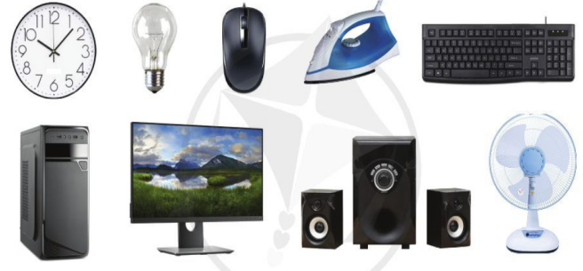  - GV nhận xét. Tuyên dương.  - Hôm nay, chúng ta sẽ học bài mới “Máy tính thông dụng”. | - Học sinh thảo luận trả lời.  - Thiết bị 3, 5, 6, 7  - Lắng nghe. Ghi vở.
2. HOẠT ĐỘNG HÌNH THÀNH KIẾN THỨC
Hoạt động 1: Máy tính sử dụng ở đâu  - YC học sinh quan sát hình trong sách 4 hình trang 7 SGK và cho biết đó là những loại máy tính gì?  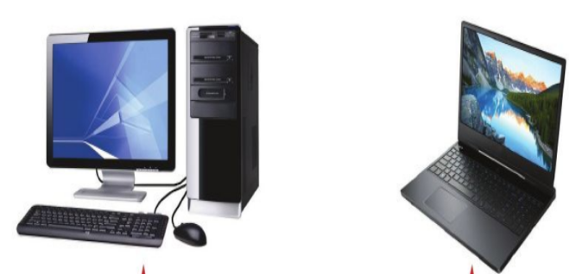  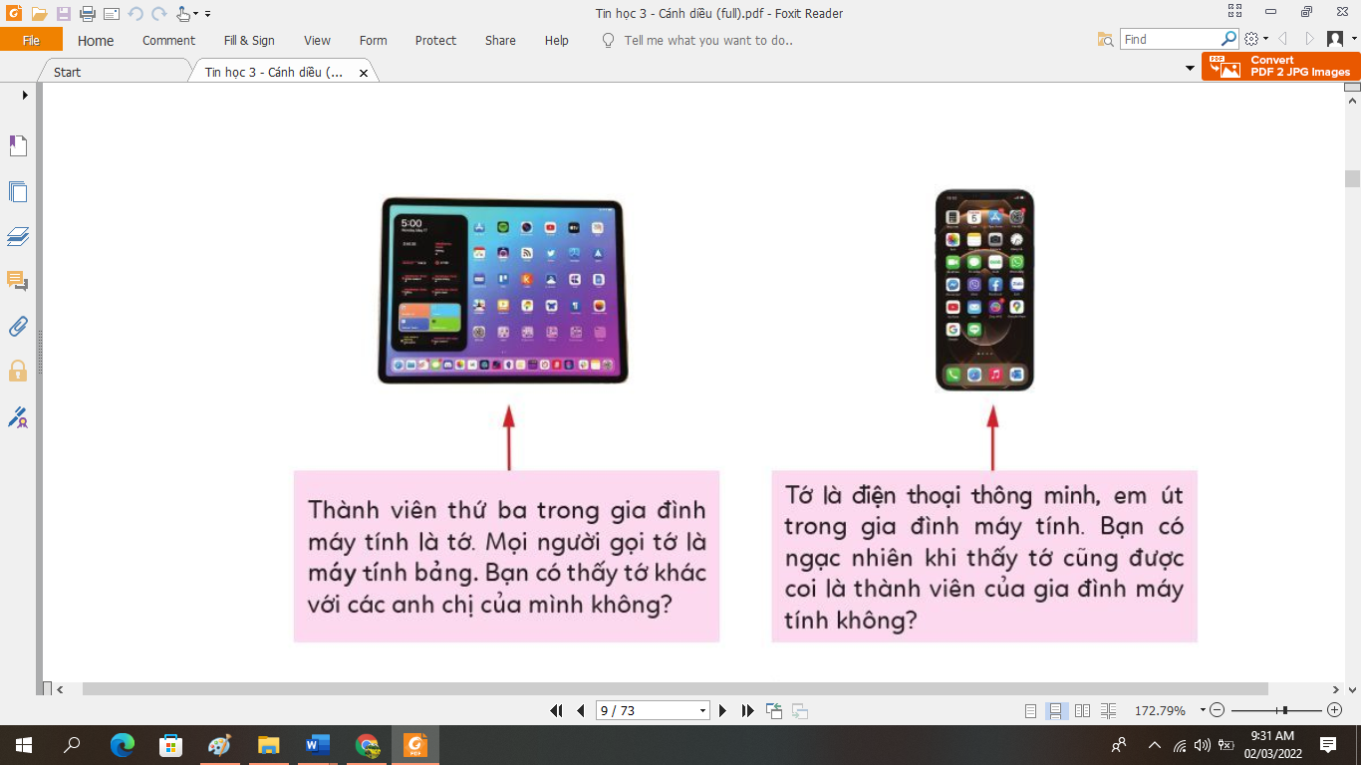  - Giáo viên nhận xét – tuyên dương.  Hoạt động 2: Thành phần cơ bản của các loại máy tính  - Quan sát hình và cho biết màn hình, thân máy, bàn phím, chuột của các loại máy tính bên dưới  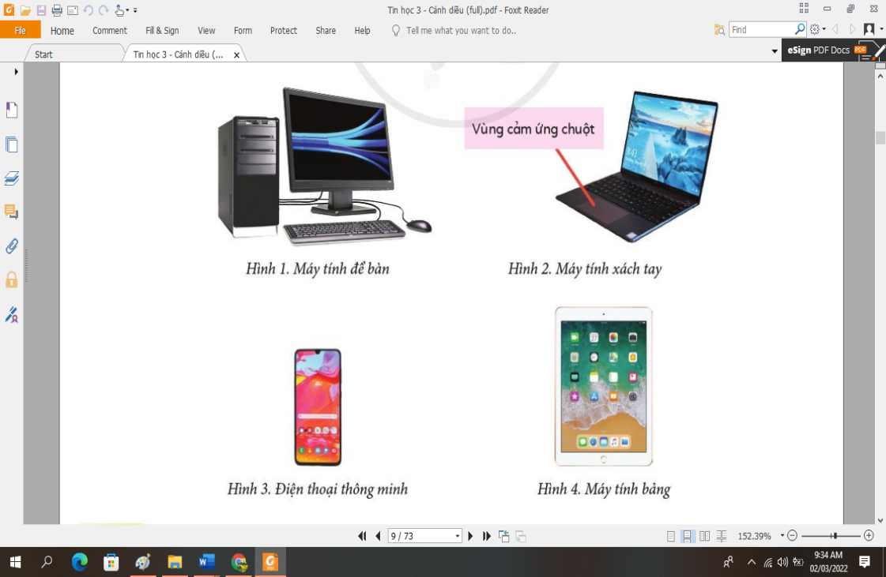  - GV Máy tính bảng và điện thoại thông minh có chuột và bàn phím vật lý không?  - Vậy ta gõ chữ và điều khiển chúng như thế nào?  - GV nhận xét – tuyên dương | - Quan sát.  - Hs: Máy tính để bàn, laptop, máy tính bảng, điện thoại thông minh.  - Ở gia đình, văn phòng, trường học.  - HS quan sát thảo luận.  - HS lên bảng chỉ và trả lời.  - Hs trả lời: Không.  - Hs: thông qua màn hình cảm ứng.
3. HOẠT ĐỘNG LUYỆN TẬP, THỰC HÀNH
- YC Hs trả lời các câu hỏi sau:  Trong các câu sau, câu nào đúng?  1. Máy tính để bàn có 4 bộ phận cơ bản gắn liền với nhau.  2. Máy tính xách tay có bàn phím, chuột cùng gắn trên thân máy, còn màn hình đóng, mở được.  3. Máy tính bảng có 4 thành phần cơ bản rời nhau.  4. Điện thoại thông minh giống máy tính bảng nhưng kích thước lớn hơn.  - GV nhận xét – tuyên dương. | - HS thảo luận trả lời:  - Đúng  - Đúng.  - Sai.  - Sai
4. HOẠT ĐỘNG VẬN DỤNG, TRẢI NGHIỆM
Hình 5 dưới đây là một chiếc máy tính để bàn. Em thấy nó có những điểm gì khác so với những máy tính để bàn thông thường?  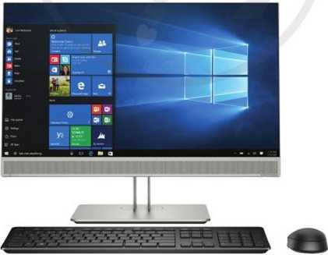  - GV nhận xét chốt.  - YC học sinh đọc phần em cần ghi nhớ. | - Hs trả lời: không có thân máy.  - Hs đọc.
IV. ĐIỀU CHỈNH SAU BÀI DẠY
………………………………………………………………………………………

Lớp: 3A  Tiết 3 | Thứ tư, ngày 18 tháng 9 năm 2024  Công nghệ  Bài 1. Tự nhiên và Công nghệ (tiết 2)
Tiết 4 | Tin học  Bài 2. Những máy tính thông dụng
**Đã soạn như bài của lớp 3B vào sáng thứ tư, ngày 18/9/2024

Buổi chiều  Lớp: 5C | Thứ tư, ngày 18 tháng 9 năm 2024  **Đã soạn như tiết Tin học, Công nghệ của lớp 5A vào sáng thứ 3, ngày 17/9/2024

Buổi sáng  Lớp: 3B | Thứ năm, ngày 19 tháng 9 năm 2024  Tự nhiên và xã hội  Bài 2. Một số ngày kỉ niệm, sự kiện của gia đình (tiết 2)
**Đã soạn như tiết 1của lớp 3A vào chiều thứ 3, ngày 17/9/2024

Lớp: 5B | Thứ năm, ngày 19 tháng 9 năm 2024  **Đã soạn như tiết Tin học, Công nghệ của lớp 5A vào sáng thứ 3, ngày 17/9/2024

Buổi sáng  Lớp: 4A, 4B | Thứ sáu, ngày 20 tháng 9 năm 2024  **Đã soạn như tiết Tin học, Công nghệ của lớp 4C vào sáng thứ 2, ngày 16/9/2023

Ngày duyệt: 14/09/2024
BGH kí duyệt:

Phó hiệu trưởng
Nguyễn Thị Hằng

